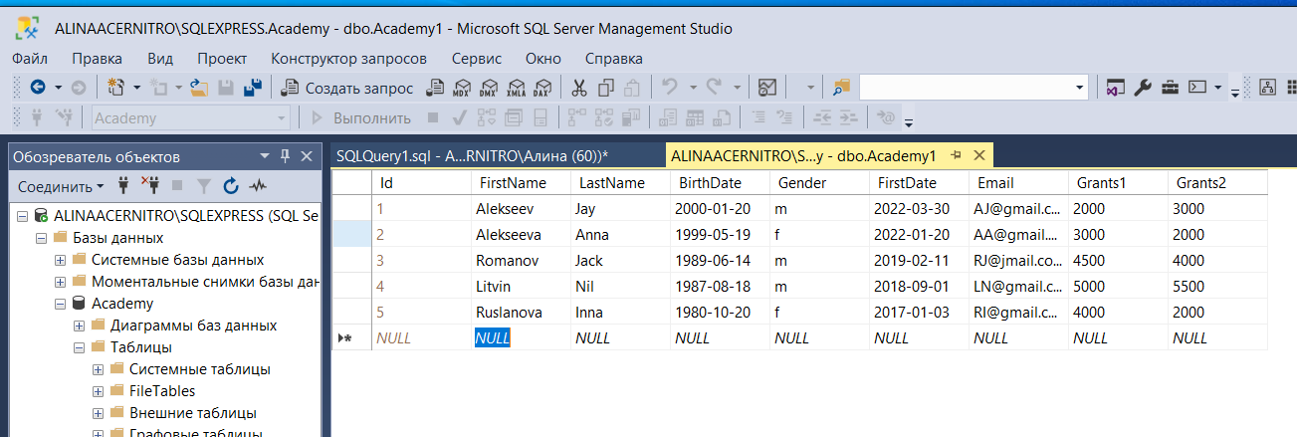

В таком виде команда AVG плюсует значение обоих столбцов и, соответственно, выводит всех. Если оставить один столбец, то ориентироваться он будет только по одному значению.

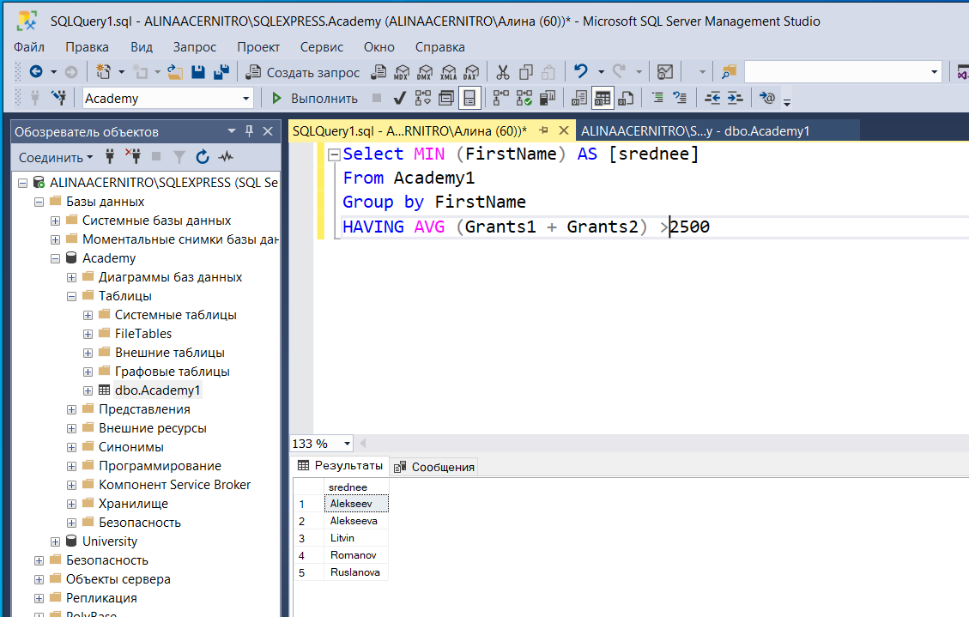

В данном запросе плюсуется значение двух столбцов и сравнивается со значением 10000. Результат – один человек.

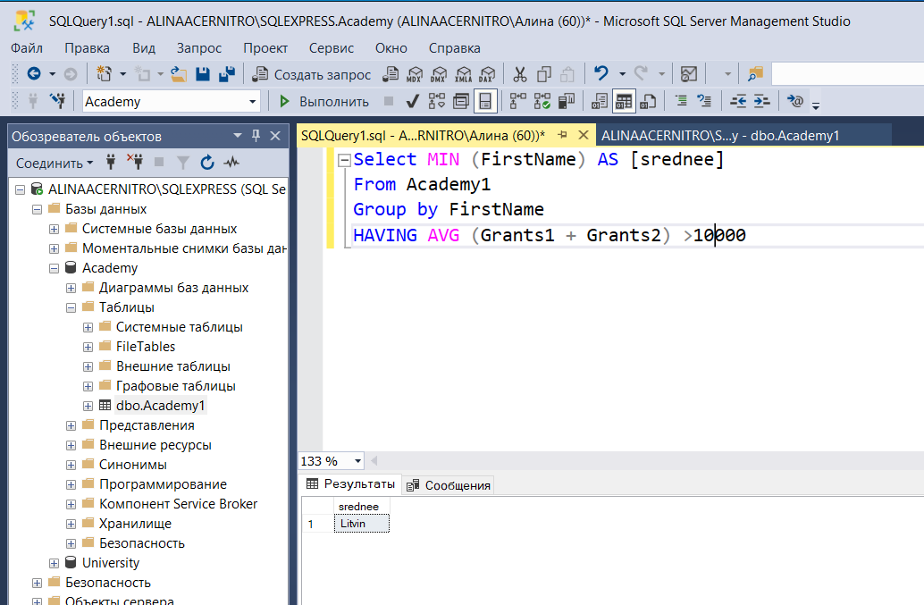

Если к AVG добавить математические действия на нахождение среднего арифметического, тогда результаты фильтруются соответственно. То есть, только двое получают в среднем больше 3000

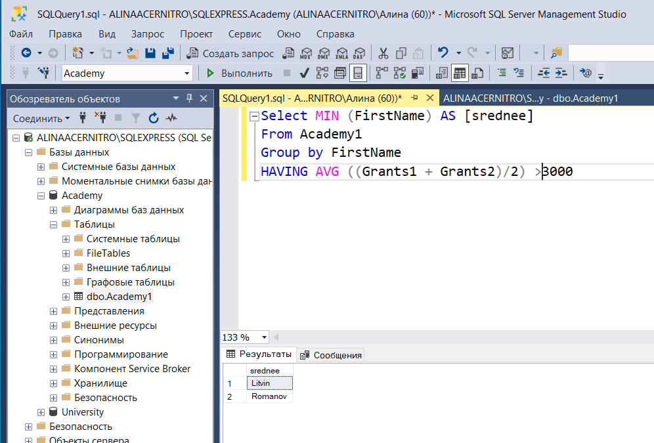

Если добавить больше или равно 3000, то тогда добавляется еще один результат.

